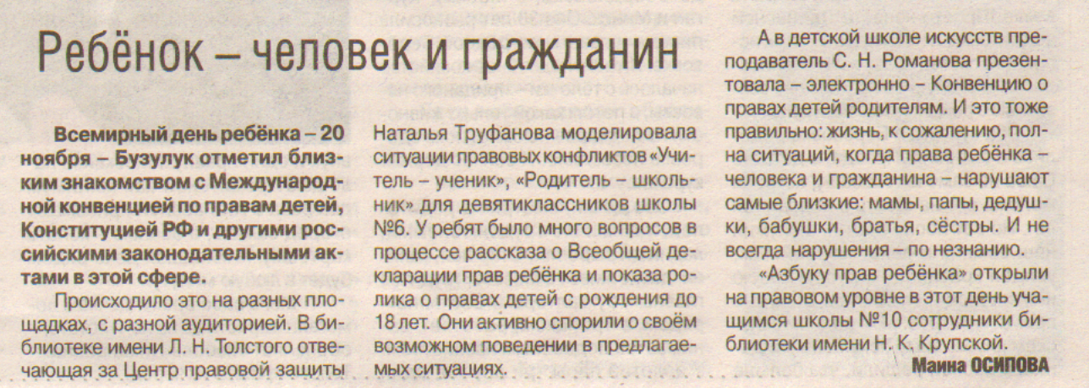
Осипова М. Ребёнок – человек и гражданин // Рос. провинция. – 2016. – 26 ноября - С.10.

